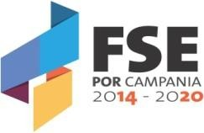

“SCUOLA DI COMUNITA’”
POR Campania FSE 2014-2020 Asse II Obiettivo Specifico 6 Azione 9.2.1 Asse II Obiettivo Specifico 11 Azione 9.6.5 Codice progetto 52 - Codice SURF 17068AP000000073 CUP B49F18001590009
“PROGETTO “OFFICINA SCUOLA” CONSENSO AL TRATTAMENTO DEI DATI PERSONALI
- Informativa ex art. 13 D. lgs. 196/2003 ("codice in materia di protezione dei dati personali") Il D. lgs. 196/2003 prevede la tutela delle persone e di altri soggetti rispetto al trattamento dei dati personali. Secondo la normativa indicata, tale trattamento sarà improntato ai principi di correttezza, liceità e trasparenza e di tutela della riservatezza i. In particolare e ai sensi dell'art. 13 del D. lgs. 196/2003, si specifica che:
•Tutti i dati forniti verranno trattati esclusivamente ai fini connessi allo svolgimento dei compiti e degli obblighi derivanti dall'incarico della Dott.ssa Valentina Bosco, Psicologa e Psicoterapeuta iscritta all’Ordine degli Psicologi della Campania
- •Il trattamento dei dati verrà effettuato secondo modalità manuali idonee a proteggerne la riservatezza, nel rispetto delle norme vigenti e del segreto professionale
Per poter usufruire dello sportello, gli alunni hanno bisogno del consenso dei genitori, perciò dovranno portare a scuola il seguente modulo debitamente compilato.
I sottoscritti....................................................................................... genitori/affidatari dell’alunno/a............................................................... nato/a............................................................il................................ frequentante la
classe e sezione presa visione dell’istituzione, presso “Istituto Comprensivo Statale Nino Iannaccone-
Lione" scuola secondaria di primo grado, dello Sportello d’Ascolto Psicologico, nell’anno scolastico 2019/2020.

In qualità di esercenti la patria potestà genitoriale/tutoriale del citato minore, avendo letto, compreso ed accettato quanto sopra, acquisite le informazioni fornite dal titolare del trattamento ai sensi dell’art. 13 del D.lgs. 196/2003:
- ACCONSENTONO • NON ACCONSENTONO

al trattamento dei dati sensibili di(nome del minore) ....................................................................................,necessariper lo svolgimento delle attività indicate nell’informativa.
Di conseguenza Autorizzano Non Autorizzano

il/la proprio/a figlio/a ad usufruire degli incontri con la psicologa e psicoterapeuta iscritta all'Ordine degli Psicologi della Regione Campania, Prof.ssa Dott.ssa Valentina Bosco
In fede,

firma del padre....................................... firma della madre....................................
data.............................................................................................

  - Anche i genitori degli alunni possono accedere allo sportello di ascolto psicologico nelle date previste e con la seguente modalità di prenotazione :
    - contattando il numero 351 963162
    - scrivendo una mail all’indirizzo info@reteinsieme.it

Associazione Gioco e dintorni

 | 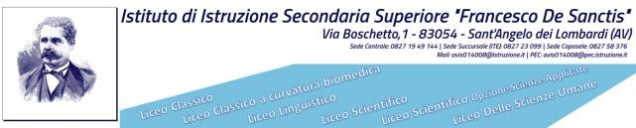 | Istituto Comprensivo Statale "N. Iannaccone" – Lioni

